软件设计实践报告

单 位： 信息工程学院
班 级： 15级网络工程2班
学 号： 2015551621
姓 名： 王 康
任课教师： 叶松涛

湘 潭 大 学
2018年6月
软件设计实践
项目名称：魔卡
湘潭大学信息工程学院 曾碧霄，王康

- 项目概述
- 概述
随着城市快节奏的发展，项目多、重高效的工作、生活状态促使越来越多人倾向于选择计划性、自律性的生活方式。人们通过自制计划表、勾选任务栏等形式来记录自己一天的工作、生活足迹。然而手工制作表项、填涂选框总是费时且麻烦的，而且有时也会试着把每天的计划偷工减料，更重要的是每天一张纸的开销也不利于环保。“魔卡”应用旨在抛弃传统的记手账模式，简洁易上手的操作界面让用户轻松打卡，即刻生成当天的打卡报表，用户可以随时查看自己当天所完成的任务和相应历史完成次数。当日所有任务按用户自定义计划完成时，“魔卡”会提示用户今日任务已全部完成，激发用户完成任务的成就感，如果用户在某天还没有打卡，“魔卡”也会严格的发出提醒。极具特色的是，“魔卡”十分“严苛地”维护历史数据，用户一旦新建某项任务，该任务就必须每天都要完成，这将准确服务于容易偷工减料、半途而废的用户，帮助其在严格的任务管理中实现自我约束。
- 目的和用途
“魔卡”希望能让用户爱上有计划、有总结、环保的打卡方式。用户可以用“魔卡”来自定义当天计划，当用户需要打卡时，只需要轻松一键便可勾选任务完成一次打卡；用户可以用“魔卡”来查看当前计划完成进度，进度达到百分之百时，用户将得到“今日任务已全部完成”的提示；用户可以用“魔卡”来实现自我约束，每个任务一旦被创建，用户将确保自己每天都完成一次，“魔卡”更像是一位严格的教练，监督着用户完成自己最初的规划。
- 需求说明

  - 业务需求
    - 新建任务
用户对当天需要完成的任务有增加需要时，可以创建一个新的任务。注意从此以后的每一天，用户都需要完成这项任务的打卡，不可中途放弃，否则视为当天任务没有完成。
    - 任务打卡
用户可以通过当日的任务完成情况对其相应的任务进行打卡，当勾选已完成的打卡任务后并提交打卡数据，系统会自动统计打卡的信息并反馈给用户。
    - 今日报表
用户通过查看今日报表可以了解到当天的任务完成情况。具体来说，当某项任务今天已完成时，可以看到该任务的历史已完成次数。当所有任务都达到计划要求时，判定今日任务已全部完成。另外，如果今日还没有开始打卡，用户将得到待打卡的提醒。
    - 个人中心
用户的所有注册信息都可以在个人中心找到。包括账户、邮箱、注册日等个人信息。
  - 非功能性需求
    - 时间特性要求
每天的任务报表在凌晨将定时清空重置，具体来说，每项任务的勾选框将出现在界面中，用以服务用户新的一天打卡。
    - 灵活性要求
用户当天有增加新任务的要求时，可以允许用户新建当前未被创建的任务，如果该任务是已被创建过的，用户将得到新建无效的提示。
    - 数据管理能力要求
数据库需要维护每项任务已完成的历史次数，实现每次打卡后的次数累加，当有新任务被创建时，一个新的表项也要对应生成。
- 环境要求
Win10 或 Linux php5.6+ Apache mysql

- 系统分析与设计
- 系统分析
  - 数据流图
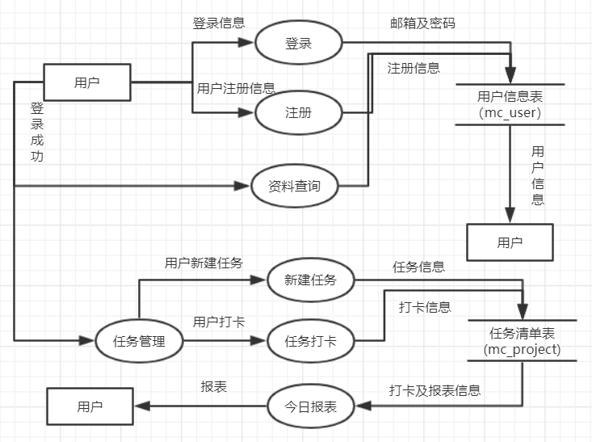
1.2 系统IPO图：
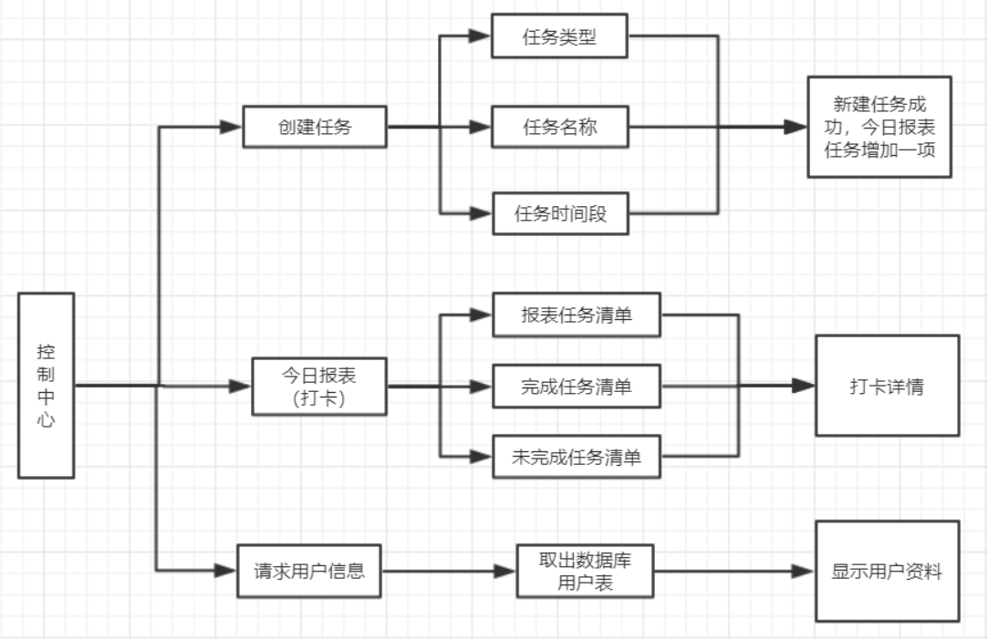

1.3 Use Case图
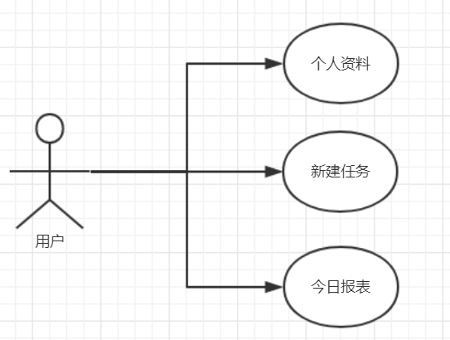
1.4 设计类图
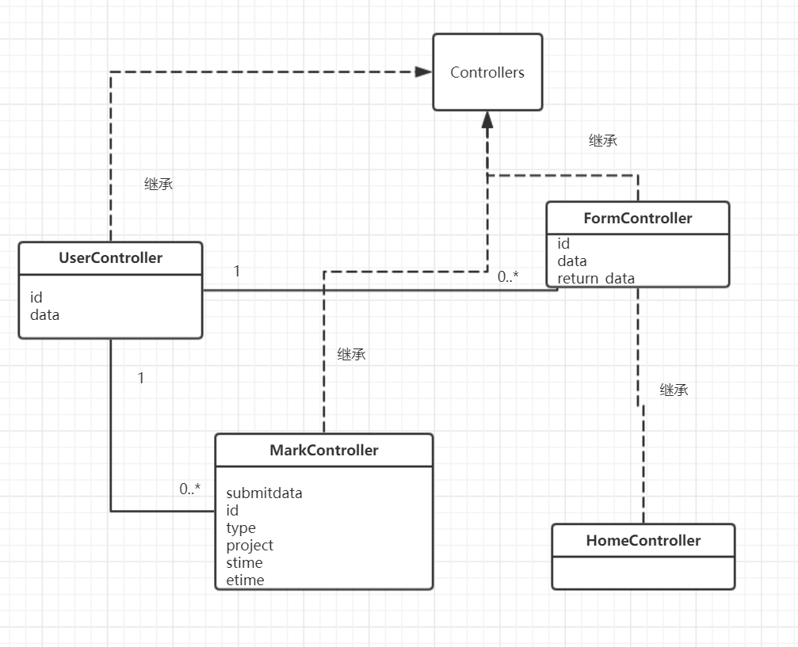
1.5 通信图（协作图）
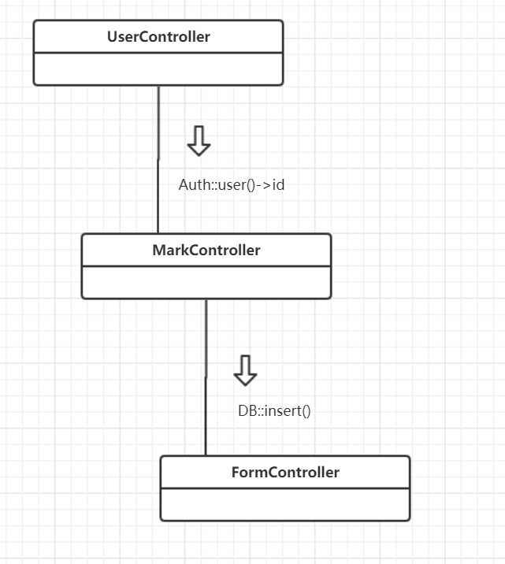
1.6 活动图
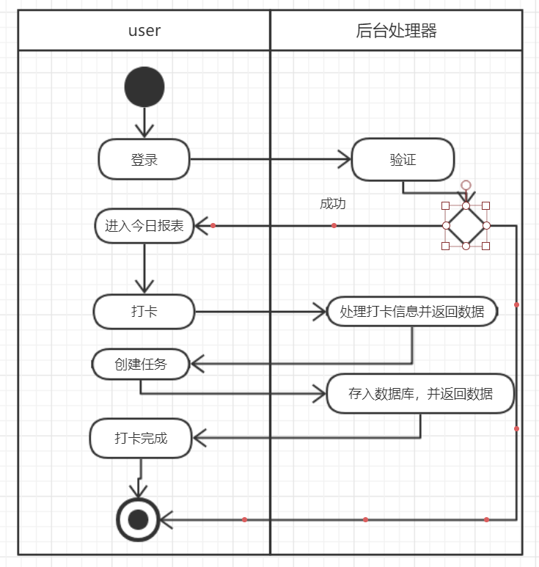
1.7 数据库ER图：
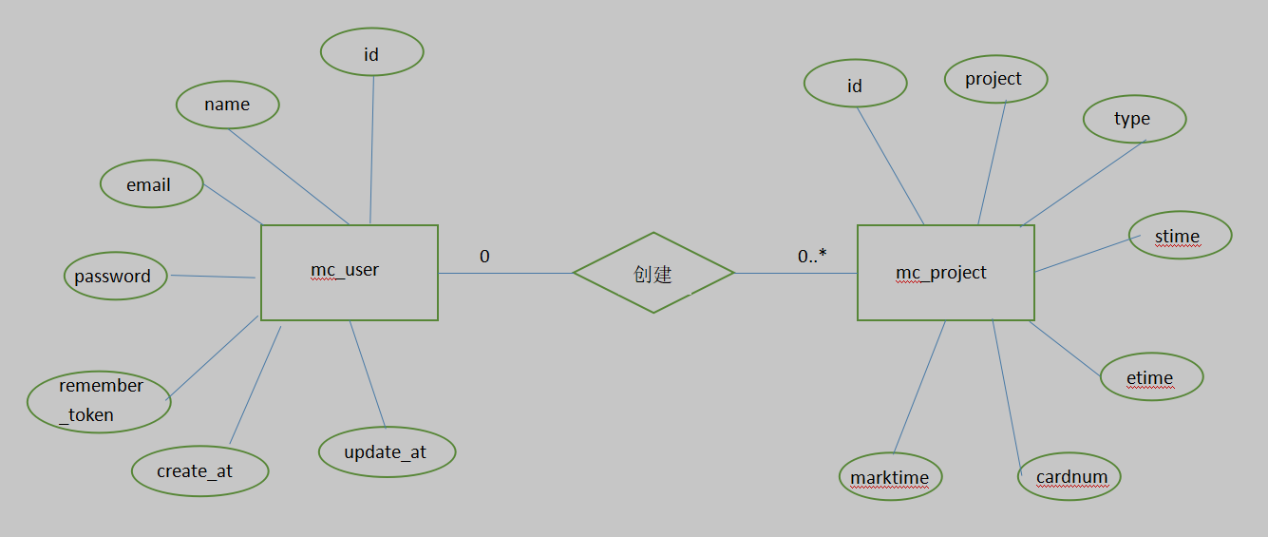
名称 | 描述 | 定义 | 有关数据流
用户信息表 | 存储用户的账号密码等注册信息 | Id,name,email,password,标志值token,创建时间,最近更新时间 | 用户信息
任务表 | 存储所有用户创建过的所有任务信息 | Id,project,stime,etime,打卡次数,最近打卡时间 | 打卡信息、打卡报表
今日报表 | 展示用户已完成的任务清单 | 负责展示该用户所有任务的已完成次数 | 打卡信息、打卡报表
打卡报表 | 表示系统传出的报表数据 | 任务完成次数、今日未打卡的提醒、今日任务全部完成的提示 | 打卡报表
1.8 数据字典：

- 系统设计
2.1系统结构图设计
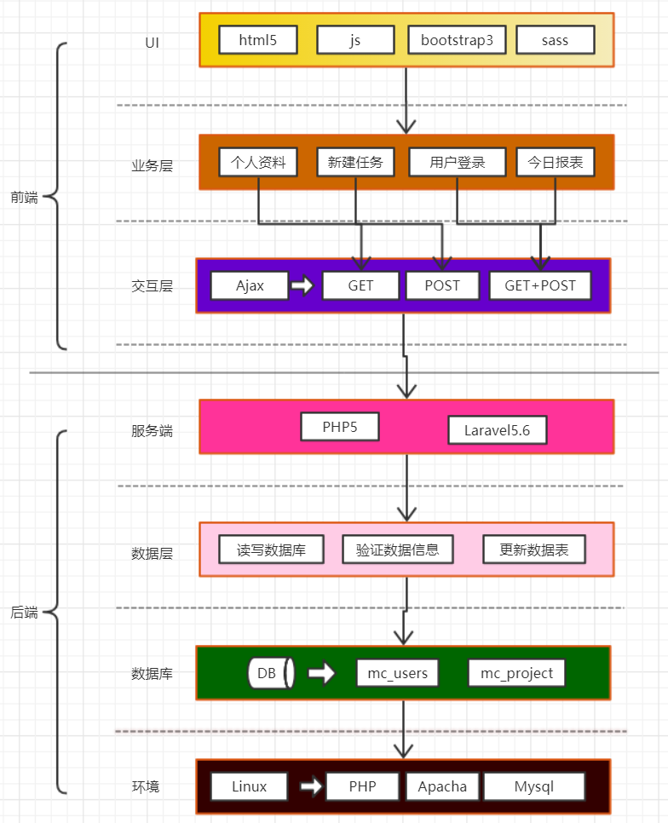

2.2 数据库数据字典设计
mc_users：储存用户信息，主键为（id,email），包含用户id、姓名、邮箱、密码、标志值、创建日期，更新日期8个字段
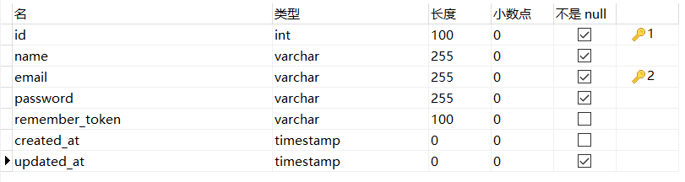
mc_project：存储用户任务信息，主键为（id,project）,外键为id，包含用户id，项目、类型、任务起始时间、任务结束时间、打卡次数、打卡时间
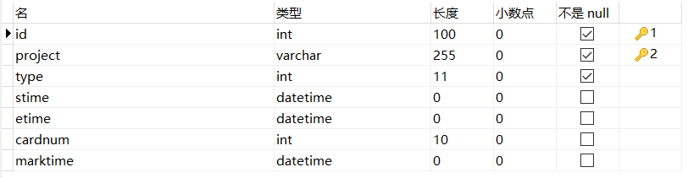
2.3 人机交互功能设计
2.3.1 登录功能
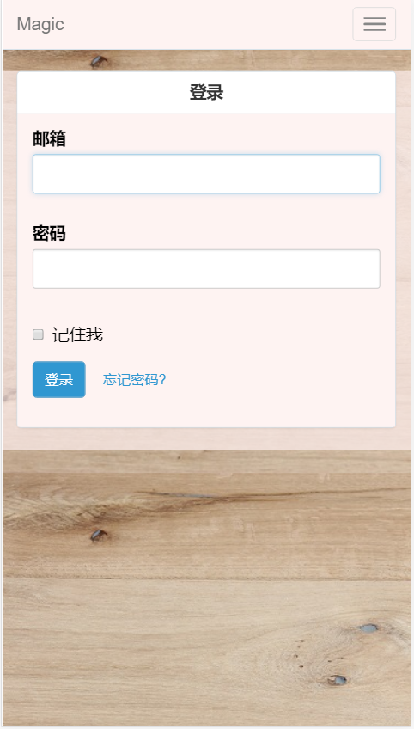

2.3.2 注册功能
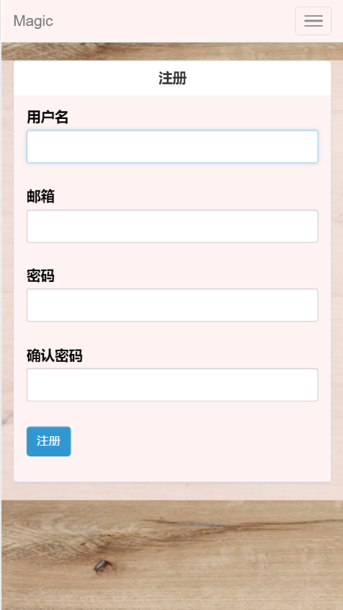
2.3.3 新建任务功能
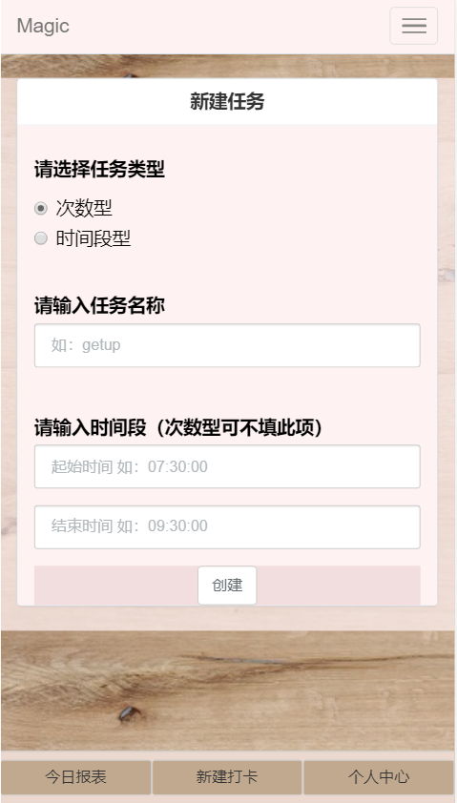

2.3.4 个人资料功能
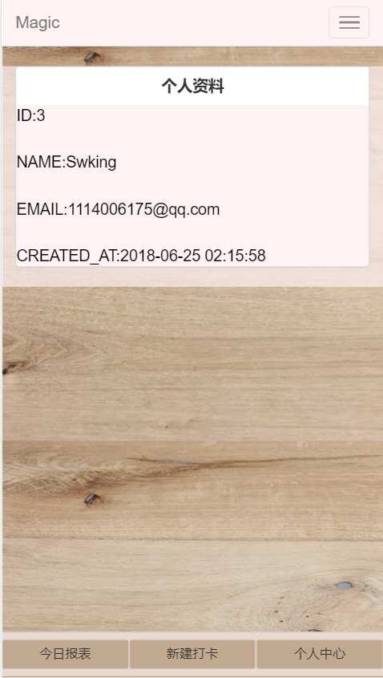
2.3.5 打卡并提示功能
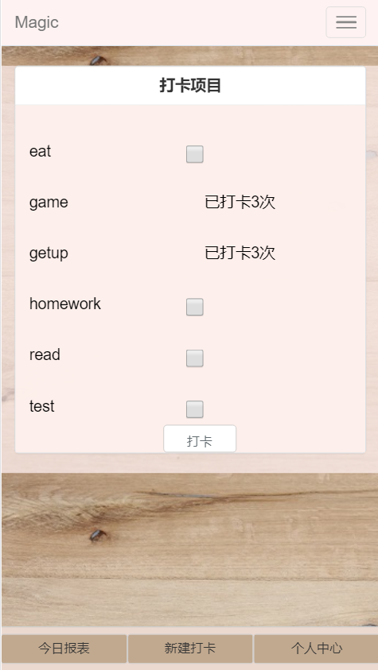

- 模块/函数设计
3.1 个人中心数据处理模块
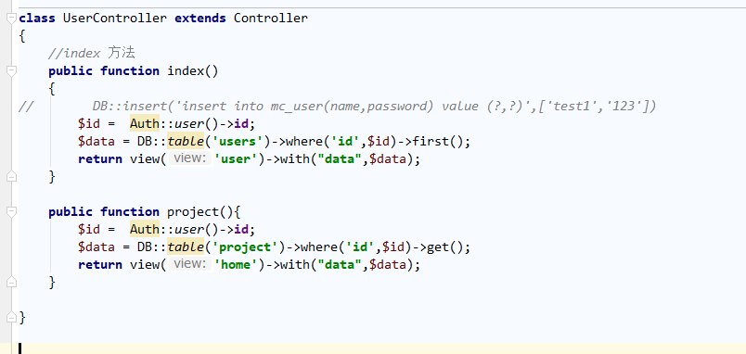
UserController类中的Index方法直接调用Auth类中存储的用户ID到数据库中取得对应用户的资料封装到参数 $data 中传给前端处理。
流程图：
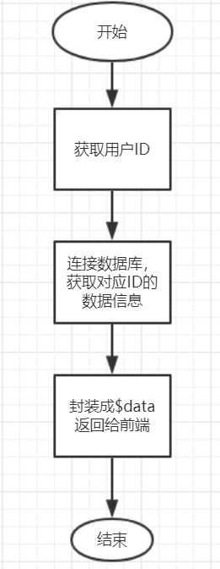
3.2 今日报表数据处理模块
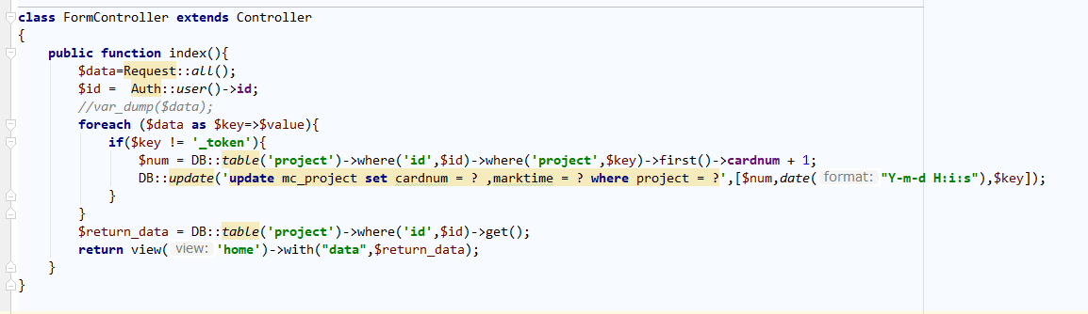

FormController类中的index方法用Request:all()获取前端表单打卡提交的数据，并根据请求的信息处理数据（从数据库中取数据）封装到 $return_data 变量中传给前端。
流程图：
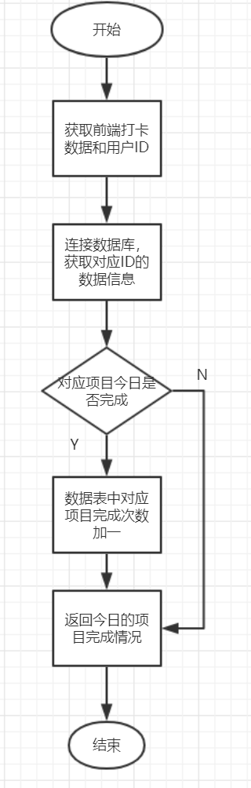

3.3 创建任务数据处理模块
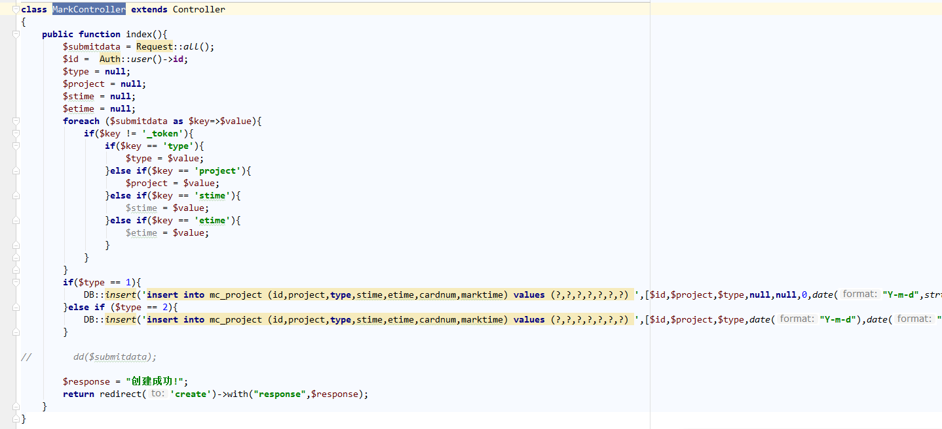
MarkController类index方法用Request:all()获取前端表单创建任务提交的数据，处理提交的数据后将任务表单更新到数据库的project表中，更新成功后将 $response 创建成功的信息返回给前端。
流程图：
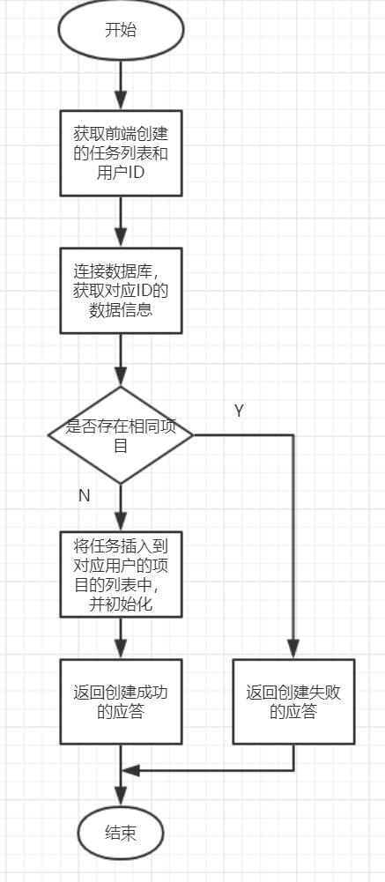

- 测试方案
4.1 功能测试
测试用例：新建用户、利用账号登录，新建任务打卡
测试工具：手动测试
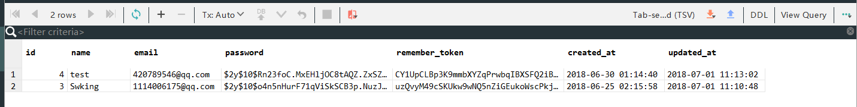
4.2 性能测试
测试用例：新建大量任务
测试工具：手动复制
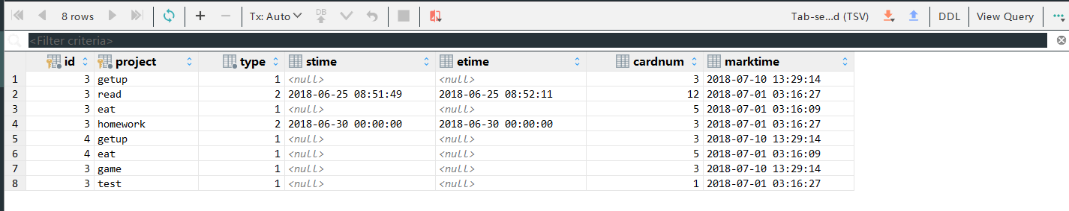
4.3 负载测试
由于还未成功上传至服务器，所以负载均衡还未能测试
4.4 容量测试
个人数据库只有20M，容量较小
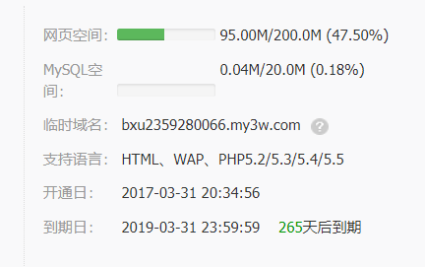
4.5 安装测试
直接安装apk包成功

- 系统实现
- 关键模块/函数的实现
  - UserController模块，用户资料模块通过index方法将个人用户信息返回给前端。
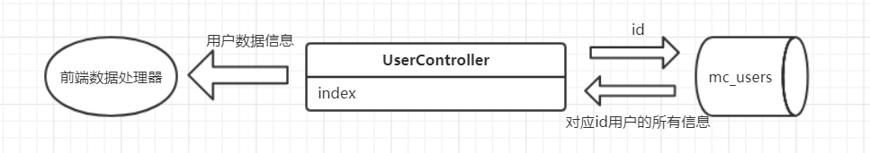
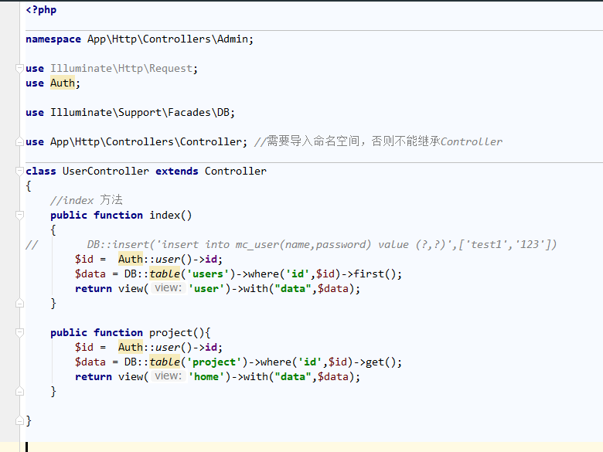

  - FormController模块，对应用户ID的项目信息通过index方法从数据库中取得数据后，经处理，返回给前端。
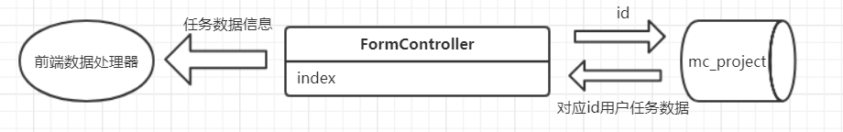
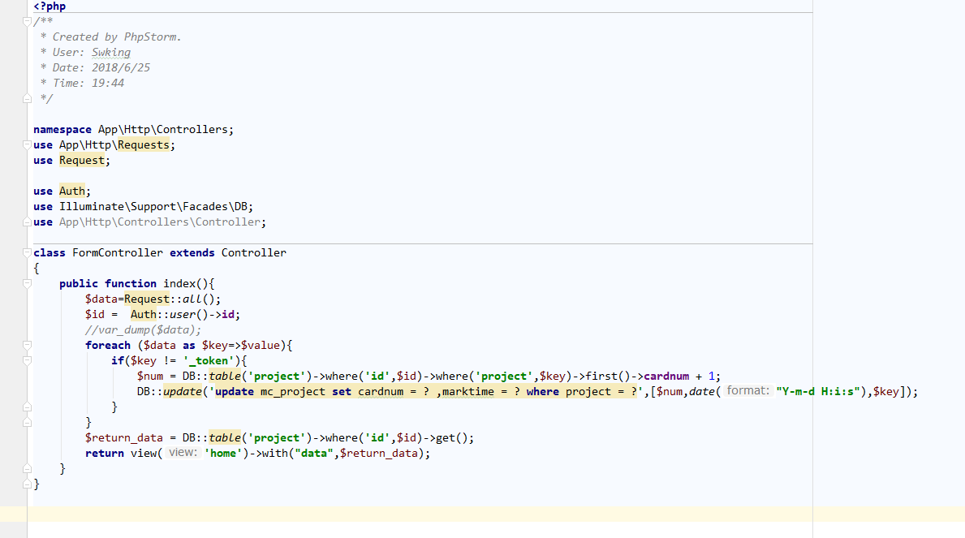
  - MarkController模块，处理用户新建项目。Index方法对提交的表单数据进行处理后更新到数据库中，并返回提示信息。
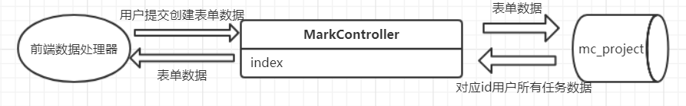
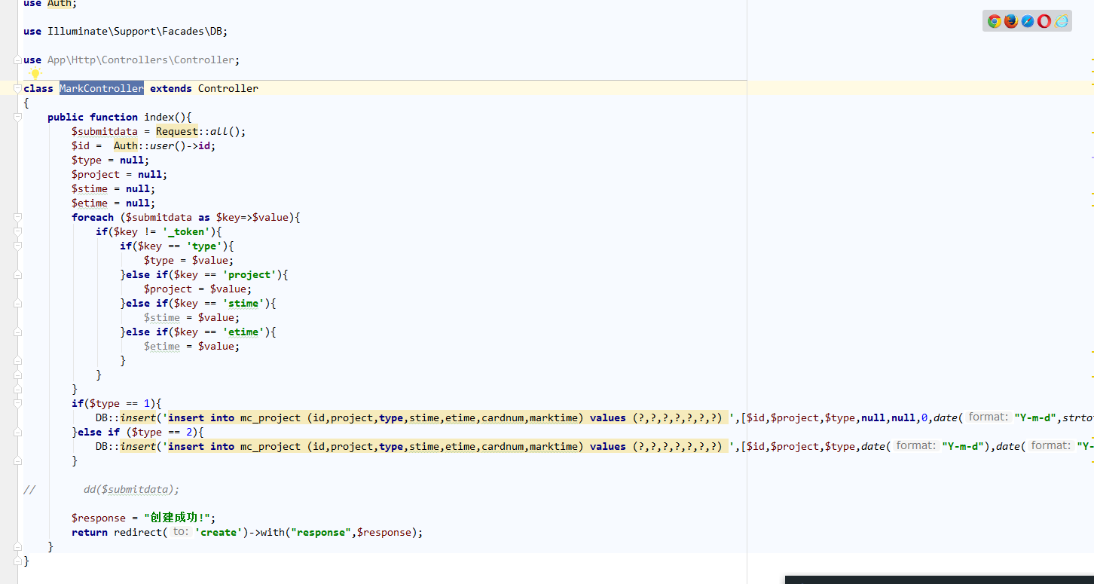

- 系统安装与使用
系统安装：
项目经由Hbuilder打包成APK安装包，Android手机只需直接下载安装安装包即可。或者用装有PHP环境的PC，在项目根目录输入命令：php -S 127.0.0.1：：8080 -t public，通过浏览器访问即可。
使用：
2.1 进入主页面

2.2 如果有账号则直接登录
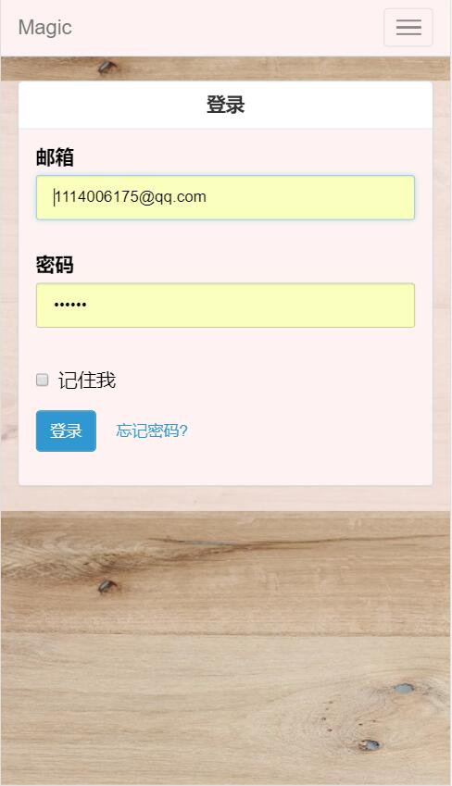

2.3 如果没有账号则注册
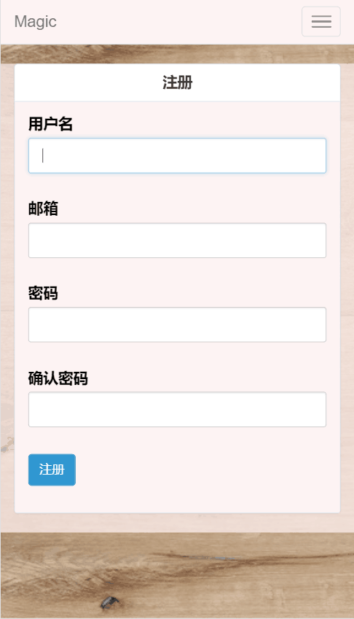

2.4 登录后进入今日报表，如果没有任务则需要新建任务
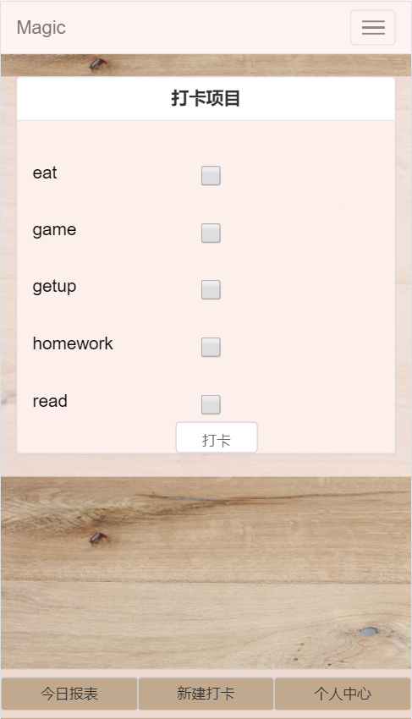

2.5个人中心，查看自己的账号信息
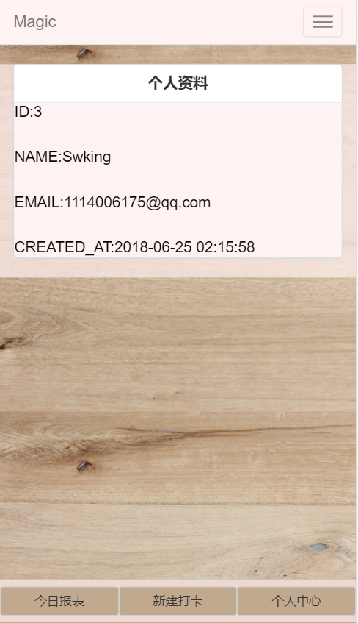

- 测试分析
- 测试与调试
测试之前需要准备php的开发环境，可以用warmserver或者phpstudy或者Laravel自带的服务器（命令行：php -S 127.0.0.1:8080 -t public）浏览器访问即可。
通过对系统功能的验证，人工体验软件功能进行测试
1.1 新建任务测试，创建不同类型的任务，看是否提示创建成功，并且查看数据库任务表是否插入了相应的任务信息
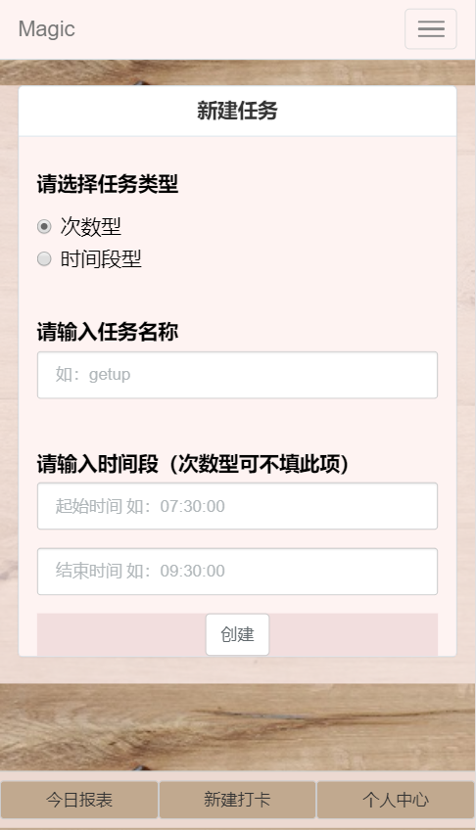

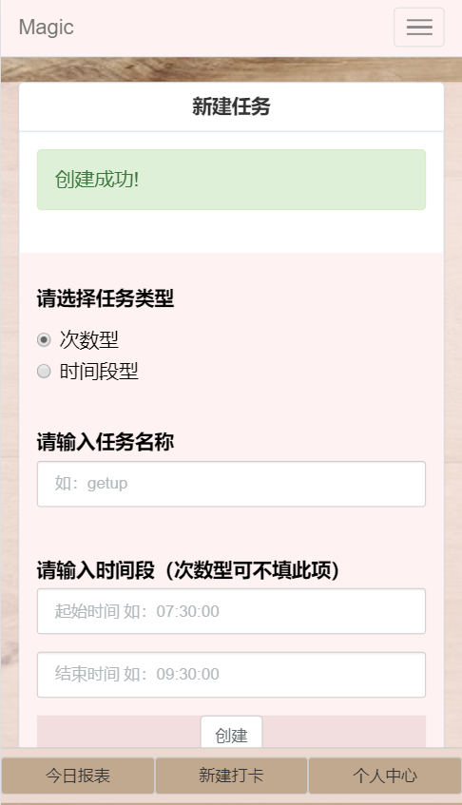
1.2 打卡测试，选择任务打卡：阶段性打卡（一次打卡一个任务），集体打卡（打卡多个任务），完成所有打卡时系统的反馈
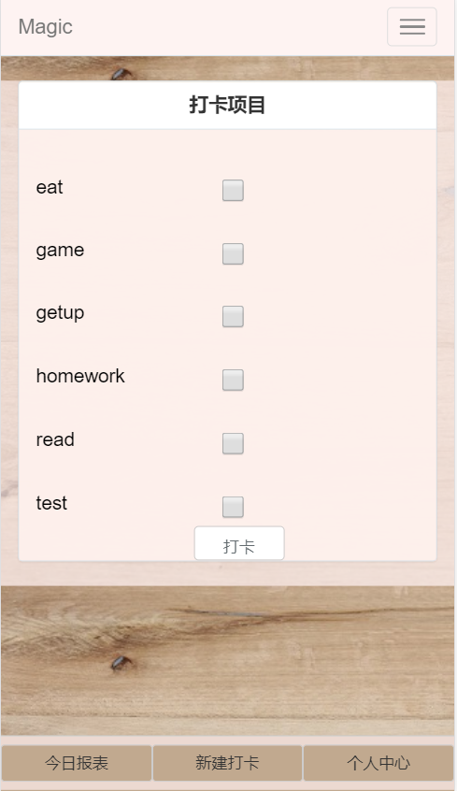
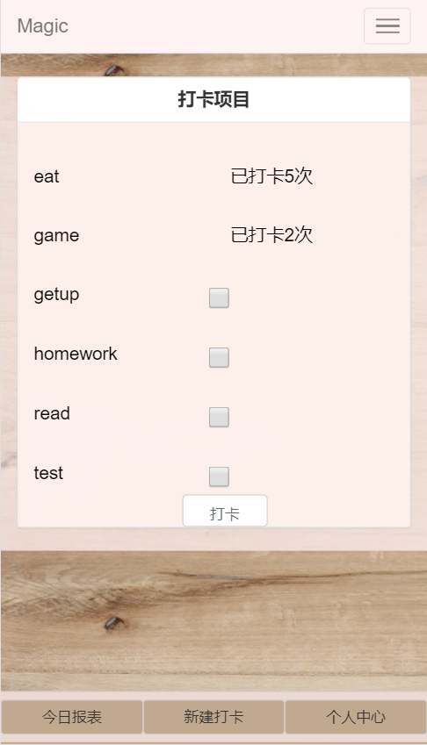
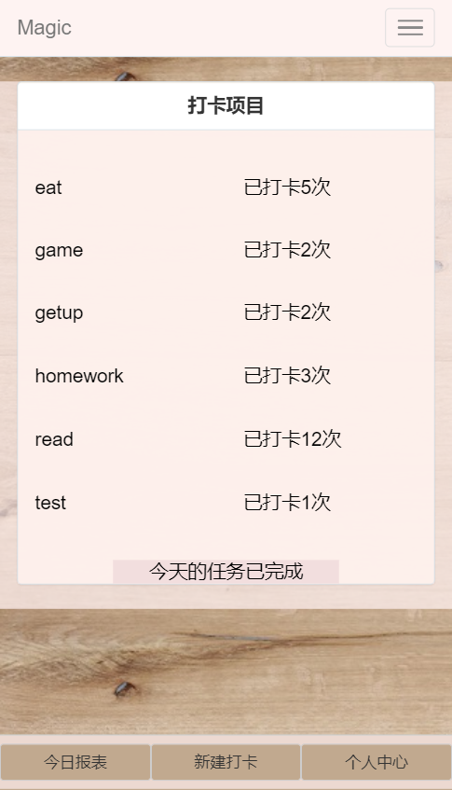

- 测试结果分析
新建任务时，任务分为两种类型，对应是否填写时间段，其实后端有方法判断任务类型，抉择时间段是否录入数据库，可以避免用户输入错误的情况。
打卡时可以一次完成多个任务或单个任务，当打卡后，对应打卡的任务会显示打卡多少次来提示用户今日已经打卡，如果还有项目未完成，则提示用户需要打卡，否则则提示今天任务完成。后端设计了打卡时间标志，使得任务列表每天更新一次。
- 结论
新建任务测试和打卡测试基本实现项目的需求。用户可以根据自身需求设计自己的打卡任务，创建后用户则需要每天坚持打卡，否则则不记录当天的打卡信息，这样有利于激励用户积极打卡完成任务，从而养成习惯。

- 设计体会
- 设计过程中的问题及其解决方案
  - 数据库表设计不合理
解决方案：通过需求分析获得数据表的初稿，然后通过编写代码候后发现数据表的缺少项再完善数据表
  - Laravel框架安装失败
解决方案：通过找Laravel中文文档查看相关信息，并通过composer+webpack构建项目
  - PHP项目不能打包成手机APP
解决方案：由于手机没有PHP运行环境，所以我就将项目打包上传至云虚拟主机，然后通过html文件内包虚拟主机的域名重定向至项目文件，然后再将html文件打包成APP。
  - 项目上传至服务器后不能访问
解决方案：由于没有服务器，暂时还未解决
  - 文档设计不清晰
重新按照软件工程课程的设计流程设计自己的软件文档
- 设计过程中的错误及其原因分析
  - 数据库表不完善
原因分析：没有在需求分析后设计数据表，从而导致有些数据表缺少了。需求分析可能还不够完善。
  - 使用Laravel框架
在之前并不知道PHP不能打包成手机APP，导致后面一系列的麻烦。
- 体会和收获
  - 通过此次项目的实现，真正的了解到软件设计的一般步骤，也明白软件设计是件严谨的，且一切都要从用户需求出发。
  - 通过一次完整的项目开发，能够明白团队合作的重要性了，一个人几乎是不可能完成任务中的每一项，只有靠团队的明确的分工合作，协同完成任务才能使得项目能够按照软件设计的流程完整的走一遍。
  - 此次项目使我重温了一遍PHP，并且加深了Laravel的了解，也明白MVVM模式编程的魅力。
- 附录(配置清单)
- 在PC端使用项目的配置
  - 安装PHP+Apache+Mysql
  - 使用命令行进入项目根目录
  - 命令行输入php -S 127.0.0.1:8080 -t public，浏览器访问127.0.0.1:8080即可（浏览器大小调至手机大小）。

- 项目的数据库信息配置
DB_CONNECTION=mysql
DB_HOST=bdm135157202.my3w.com
DB_PORT=3306
DB_DATABASE=bdm135157202_db
DB_USERNAME=bdm135157202
DB_PASSWORD=**********
DB_PREFIX=mc_

- 参考文献
- Laravel 5.6 中文文档 http://laravelacademy.org/laravel-docs-5_6
- 基本信息
- 项目小组成员
曾碧霄 王康
- 各成员分担的实验内容（要求具体）
曾碧霄：完成前端版块（个人中心，新建打卡，今日报表）的设计，并负责设计收集新建打卡与今日报表的表单数据传至后端，同时设计接口接收后端反馈的数据信息实时反馈给用户。
王康：完成后端数据处理部分。通过对前端传来的数据进行分析处理，将前端的新建打卡数据通过分析后插入到数据库的项目表中，将今日报表的打卡情况的前端请求信息从数据库取出发送给前端并实时更新数据库的打卡数据。
- 设备编号
windous ID：00342-33084-40265-AAOEM
- 实验时间（每次都要记录）
  - 2018年06月12日 小组成员共同确定项目方向
  - 2018年06月14日 小组成员共同对项目的需求进行分析
  - 2018年06月15日 小组成员进行分工（曾碧霄：前端部分 王康：后端部分）
  - 2018年06月20日 完成数据库表的设计，并在Mysql中建立对应的数据表
  - 2018年06月21日 完成前后端数据对接
  - 2018年06月22日 完成将对应用户ID的users表发送给前端
  - 2018年06月27日 完成对新建打卡和今日报表数据的处理，并将其插入到数据库中或更新数据库的信息
  - 2018年06月28日 小组成员共同对系统进行测试
  - 2018年06月29日 将项目部署到虚拟主机（还未成功，访问受限，可能需要云服务器的支持）
- 报告完成日期
2018年06月30日

